- 后台，标签没有，去掉 F
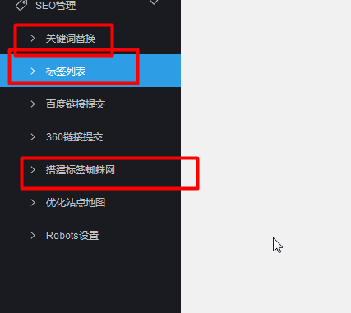
- 首页优势，文案距离，看下静态页面 F
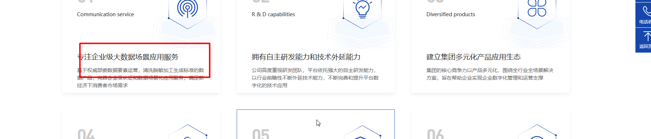
- 导航没有高亮显示 F
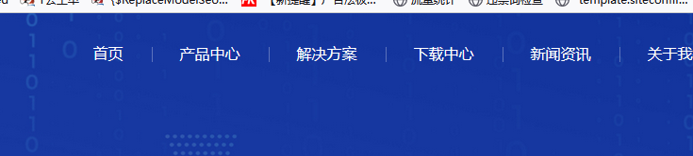
- 联系我们页面排版，看下静态页面 F
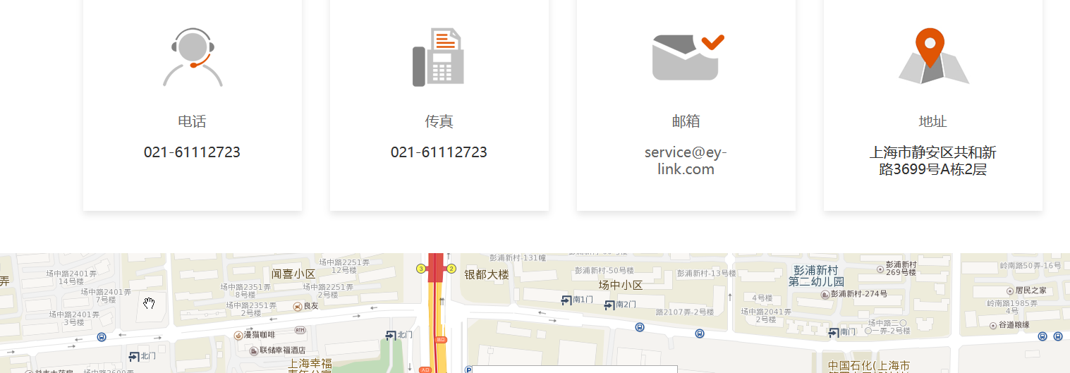
- 新闻页面banner替换 F
- 新闻分类，链接调整，进去是总的新闻，不是公司新闻 F
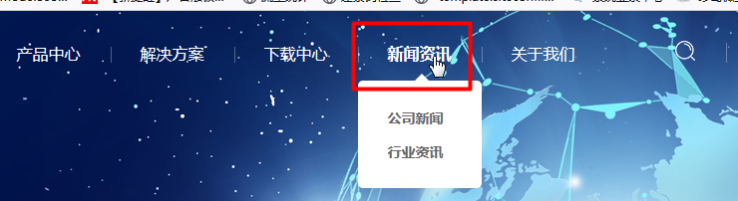
- 产品页面，左侧标题写死 F
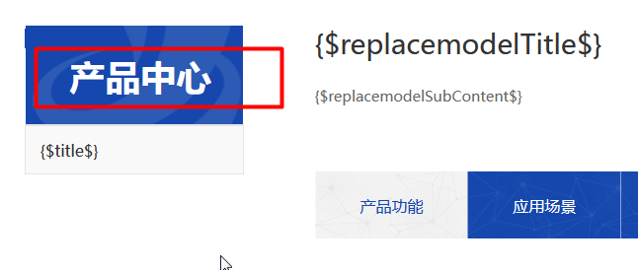
- 底部，产品中心分类死链 F
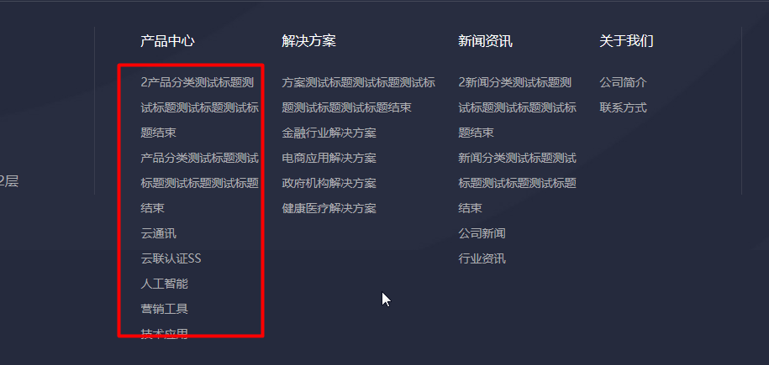
- 导航解决方案下拉，就展示4个？ F
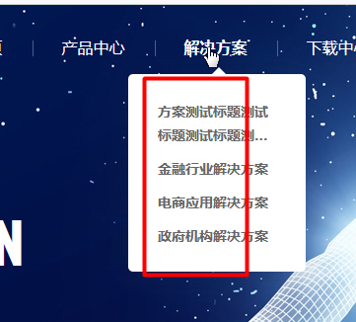
- 新闻详情页，返回列表是返回当前分类列表吧
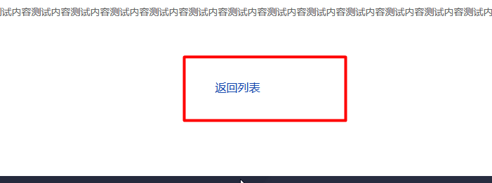
- 新闻下拉分类，能否加宽点 F
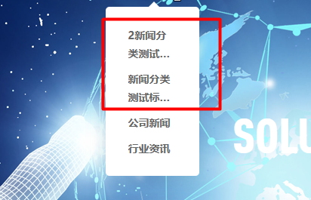
- 解决方案页面，分类不对应 F
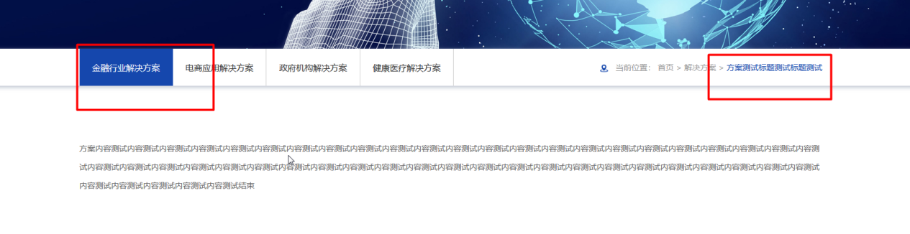
- 产品导航下拉分类，没有显示全 F
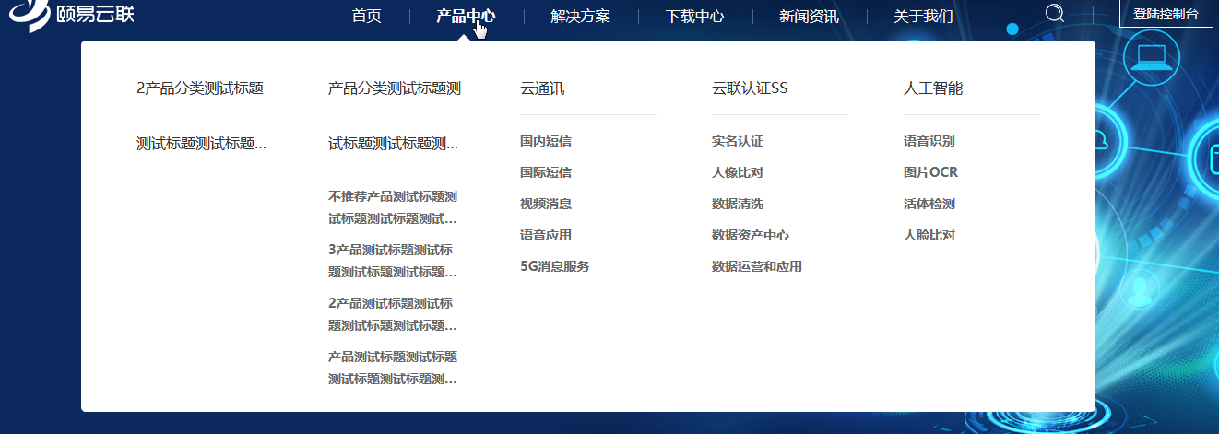
- 产品详情页，应用场景标题做下控制 F
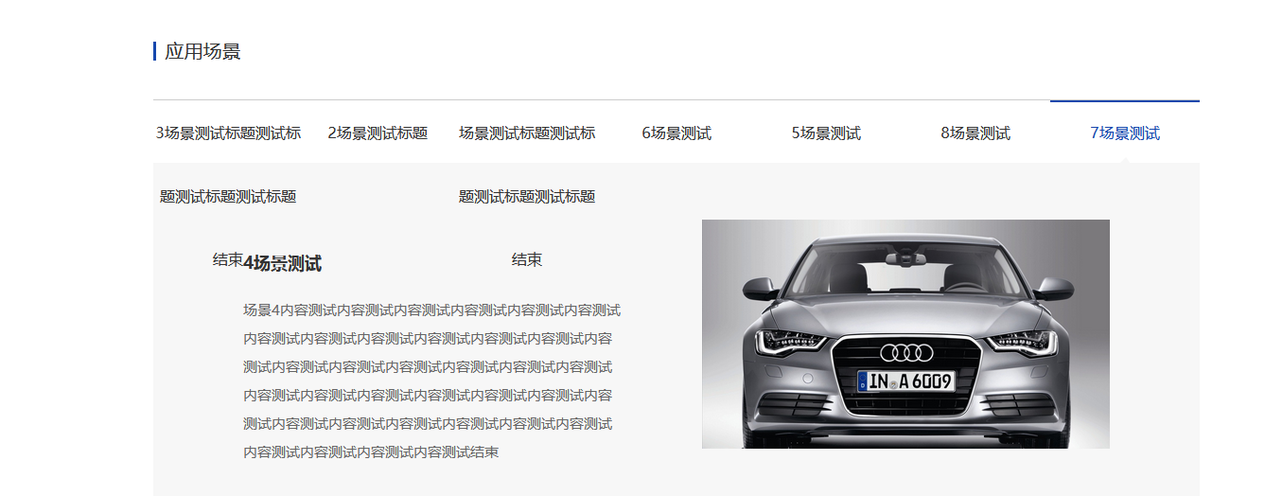
- 产品详情页，应用场景图片排版
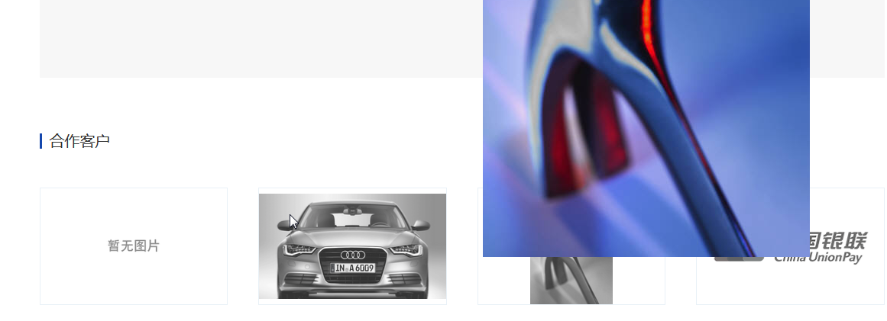
- 产品详情页，合作客户确认一下是调用全部吗 F
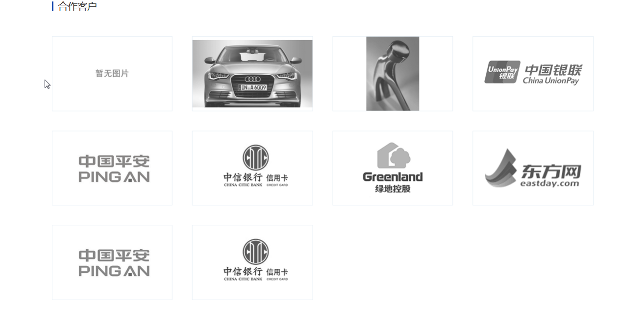
- 联系我们页面，邮箱建议一行显示 F
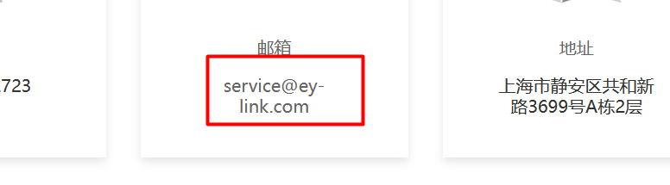
- 在低分辨率下，搜索分页器排版 F
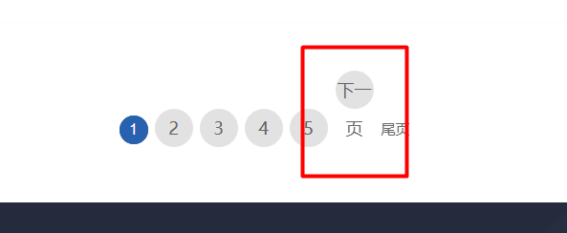
- 在150%下，首页有滚动 F
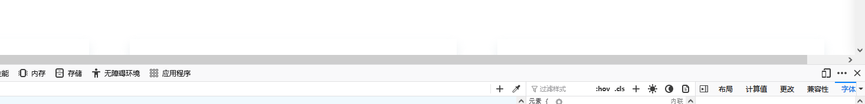
20.

